Metelkovo pero 2022/2023
ZA LJUBI MIR …
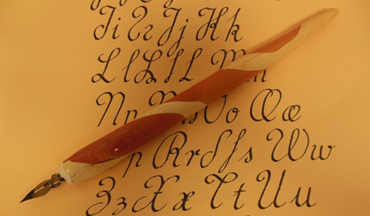
Spremni list k izdelku
• 1. triletje: likovni natečaj
• literarni natečaj (Ustrezno obkrožite.)
IME IN PRIIMEK AVTORJA/AVTORICE:
NASLOV DELA:
RAZRED, ŠOLA:
NASLOV ŠOLE S POŠTNO ŠTEVILKO:
E-NASLOV šole:
STAROSTNA SKUPINA: | 2. triletje, 3. triletje, odrasli (Ustrezno obkrožite.)
SPOL: | M Ž (Ustrezno obkrožite.)
IME IN PRIIMEK MENTORJA/MENTORICE
E-NASLOV MENTORJA/MENTORICE:
TELEFON MENTORJA/MENTORICE/ ŠOLE:

Kraj, datum:
Spremni list priložite k vsakemu prispevku.

